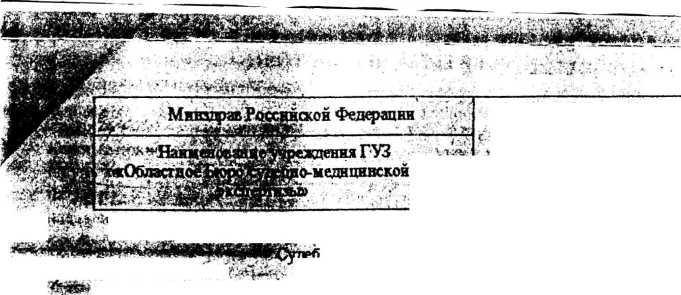
.. но-гнстологЕческЬго исследования.
Медицинская документация форма №170/у-87 Утверждена Мин Минздравом РФ
На основании направления эксперта ОБСМЭ Лыксьпсова А.А от 11.03.08г проведено
стологнческое исследование кусочков внутренних органов от трупа гр-Кузнковой Ю.В.
, заключение № 475. Обстоятельства: ДТП Судабно-медицинский диагноз: Закрытый перелом горизонтальной ветви лонной кости слева с удовлетворительным стоянием отломков. ТЭЛА. Ушиб мягких тканей левого плечевого сустава. Цель исследования: подтверждение Диагноза Материал залит в парафин, окраска гематоксилин-эозин, пикрофуксин по Ван Гизону
Количество срезов - 22. Лаборант: Кутузова АА
ГОЛОВНОЙ МОЗГ - мягкие мозговые оболочки полнокровные, отечные с
периваскулярными кровоизлияниями. Ткань мозга с периваскулярным и перицеллюлярным
отеком, дистрофическими и ишемическими изменениями невроцитов. Полнокровие сосудов.
МИОКАРД - строение сохранено, выраженый межуточный и межклеточный отек,
зернистая дистрофия кардиомиоцитов. Частью волокна мышечные удлиненные, извитые.
Венулы полнокровные со стазами эритроцитов. Гипертрофия кардиомиоцитов.
Мелкоочаговый и сетчатый кардиосклероз.
ПОЧКИ - отмечается мутное набухание преимущественно проксимальных извитых канальцев, зернистая дистрофия эпителия прямых и извитых канальцев с некробиозом и гибелью отдельных клеток Полнокровие сосудов юкстамедулярной зоны, сосуды мозгового слоя полнокровные. Некронефроз. Петли клубочков полнокровные. Очаговое кровоизлияние в лоханки.
ЛЕГКИЕ - полнокровие сосудов всех калибров, сладжирование эритроцитов. Периваскулярные кровоизлияния. В артериях - крупных ветвях ее тромбы смешанного характера, полностью обтурируюшие просвет артерии. Вокруг них кровоизлияния в альвеолы. Часть альвеол содержит гомогенную серозную эозннофильную жидкость, макрофаги, слущенные альвеолоциты, часть альвеол с истонченными межальвеолярньми перегородками, эмфизематозно расширены Бронхиолы в просвете содержат серозный экссудат, спущенный эпителий. Субплеврально дистелектазы.
МЯГКИЕ ТКАНИ - представлены мышечной, жировой, соединительной тканью с отеком, полнокровием, очаговым кровоизлиянием из плотных эритроцитарных масс, круглоклеточная инфильтрация фибрин.
ПЕЧЕНЬ - полнокровие центральных и междольковых вен, части центральных синусоидных гемокапилляров. Зернистая дистрофия гепатоцитов. Дискомплексация печеночных балочек.
СЕЛЕЗЕНКА - артериологиалиноз, полнокровие.

Судебно-гистологический: Тромбоэмболия крупных ветвей легочной артерии. Дистелектазы. Отек головного мозга. Очаговая острая эмфизема. Несвежее кровоизлияние в мягкие ткани. Паренхиматозная дистрофия и венозное полнокровие внутренних органов. Гипертрофия кардиомноцитов. Мелкоочаговый, сетчатый кардиосклероз. Ишемия миокарда.


25.03.2008год Эксперт-гистолог_
С. С. Зверев

